# 警示系统-经营异常名录统计功能需求

# 功能需求

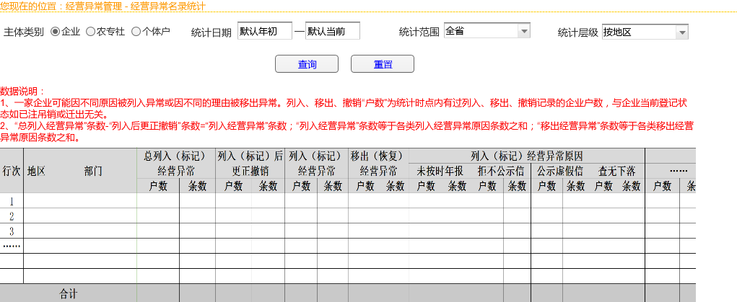

需求说明：

1. 查询条件“主体类别”单选项：企业、农专社、个体户，默认选中企业。
2. 查询条件“统计日期”默认显示当前自然年度1月1日至当前日期，如2017-1-1至当前
3. 查询条件“统计范围”选项为“全省、省局、杭州、宁波、温州、湖州、嘉兴、绍兴、金华、衢州、舟山、台州、丽水”，可复选，默认登录人员所在部门地区，如登录人员为省局，则默认为省局，登录人员为宁波市局，则默认宁波，登录人员为杭州江干局，则默认为杭州。登录人员对统计范围的选项列表与人员用户管理里的数据查询权限匹配，如登录人员为“全省”，则可选所有地区，如登录人员为“本市、本局、本所”，则只有本地对应的地区一个选项。
4. 查询条件“统计层级”选项为“按地区、按登记机关、按管辖单位”，单选项。登录人员对统计层级的选项列表与人员用户管理里的数据查询权限匹配，如登录人员为“全省”，则可选项有“按地区、按登记机关、按管辖单位”，如登录人员为“本市、本局”，则可选项有“按登记机关、按管辖单位”，如登录人员为“本所”则只有“按管辖单位”一个选项。
5. 数据说明：

1、一家企业可能因不同原因被列入异常或因不同的理由被移出异常，列入或移出异常总户数不一定等于各类原因列入或移出异常户数之和。列入、移出、撤销“户数”为统计时点内有过列入、移出、撤销记录的企业户数，与企业当前登记状态如已注吊销或迁出无关。

2、“总列入（标记）经营异常”条数 -“列入（标记）后更正撤销”条数=“列入（标记）经营异常”条数；“列入（标记）经营异常”条数等于各类列入经营异常原因条数之和；“移出（恢复）经营异常”条数等于各类移出经营异常原因条数之和。

1. 统计列表项依序为：行次，地区，部门，“总列入（标记）经营异常”户数/条数，“列入（标记）后更正撤销”户数/条数，“列入（标记）经营异常”户数/条数，“移出（恢复）经营异常”户数/条数，列入（标记）经营异常原因，移出（恢复）经营异常理由。
2. “列入（标记）经营异常原因”统计项：“未按时年报”户数/条数，“拒不公示信息”户数/条数，“公示虚假信息”户数/条数，“查无下落”户数/条数。
3. “移出（恢复）经营异常理由”统计项：“已补报年报”户数/条数，“已履行公示义务”户数/条数，“已更正公示信息”户数/条数，“已变更登记住所”户数/条数，“重新取得联系”户数/条数，“列入严违名单移出”户数/条数，“注销/个转企移出”户数/条数。

注：

1. 部门栏显示登记机关或管辖单位简称，文字左对齐；其余文字栏中对齐，数据栏数字右对齐带千分位，百分数保持2位小数点。
2. 个体户不涉及的统计项均为0，不涉及的统计项有：“拒不公示信息”户数/条数，“已履行公示义务”户数/条数，“列入严违名单移出”户数/条数。
3. 支持各个统计项排序。
4. 支持统计报表导出。